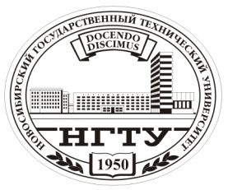
НОВОСИБИРСКИЙ ГОСУДАРСТВЕННЫЙ
ТЕХНИЧЕСКИЙ УНИВЕРСИТЕТ

25 апреля 2012 г.

ПРЕСС-РЕЛИЗ
Городская олимпиада по русскому языку и культуре речи для студентов состоится в НГТУ.

27 апреля в Новосибирском государственном техническом университете состоится седьмая городская олимпиада по русскому языку и культуре речи для студентов нефилологических специальностей.

Студентам будут предложены задания по орфоэпии, лексике, фразеологии и другим разделам русского языка, а также творческое задание – эссе. Победители олимпиады получат призы, участники – поощрительные подарки. Во время проверки работ и подведения итогов студенты смогут принять участие в викторине и получить дополнительные призы.

В олимпиаде участвуют студенты всех курсов вузов Новосибирска, прошедшие отборочный тур в своем учебном заведении.

Организатор – кафедра русского языка НГТУ.

Место проведения: 426 ауд., I корпус.
Начало мероприятия в 10-00.

Контактная информация:
Старший преподаватель кафедры русского языка Светлана Викторовна Заескова
Тел.: 8 (383) 315-39-57.

Дополнительную информацию вы можете получить у специалиста по работе
со СМИ Информационной службы НГТУ (Ольга Сеньшина, тел. (383) 346-11-21)
___________________________________________________________________
Тел./факс (383) 346-11-21, эл. почта: is@nstu.ru. Сайты: www.nstu.ru, http://info.nstu.ru
Новосибирск, пр. К. Маркса, 20, НГТУ, Информационная служба

